Домашнее задание для 1 ОИИ от 3.10.20.
- Ноты "ми" и "фа" на клавиатуре.
Прошли расположение нот на клавиатуре. Нужно запомнить и играть.
"Ми" находится СПРАВА от двух чёрных клавиш (играть).
"Фа" находится СЛЕВА от трех чёрных клавиш (играть).

- Ноты "Ми" и "Фа" первой октавы.
Прошли расположение нот "Ми" первой октавы на нотном стане: находится на первой линеечки нотного стана.
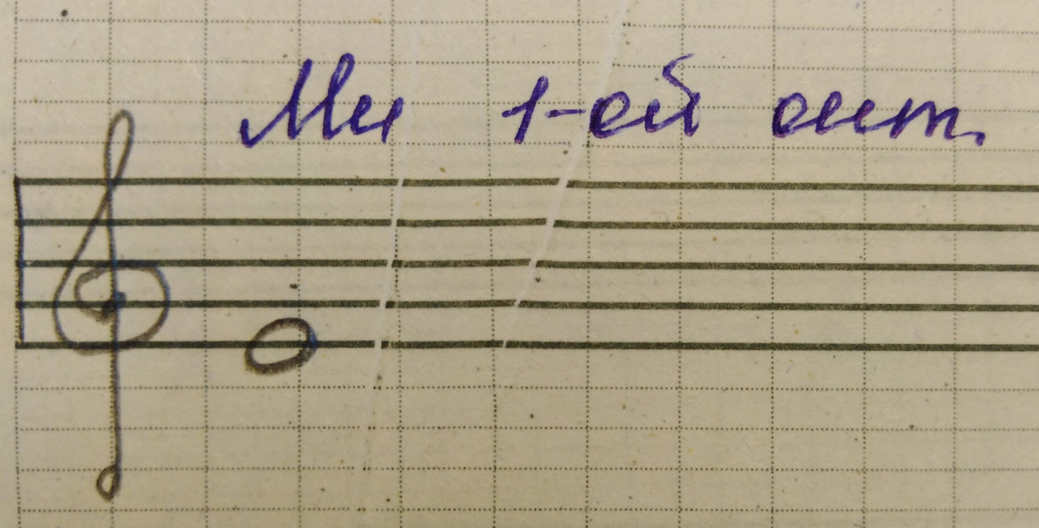
"Фа" первой октавы на нотном стане находится МЕЖДУ первой и второй линеечкой нотного стана.
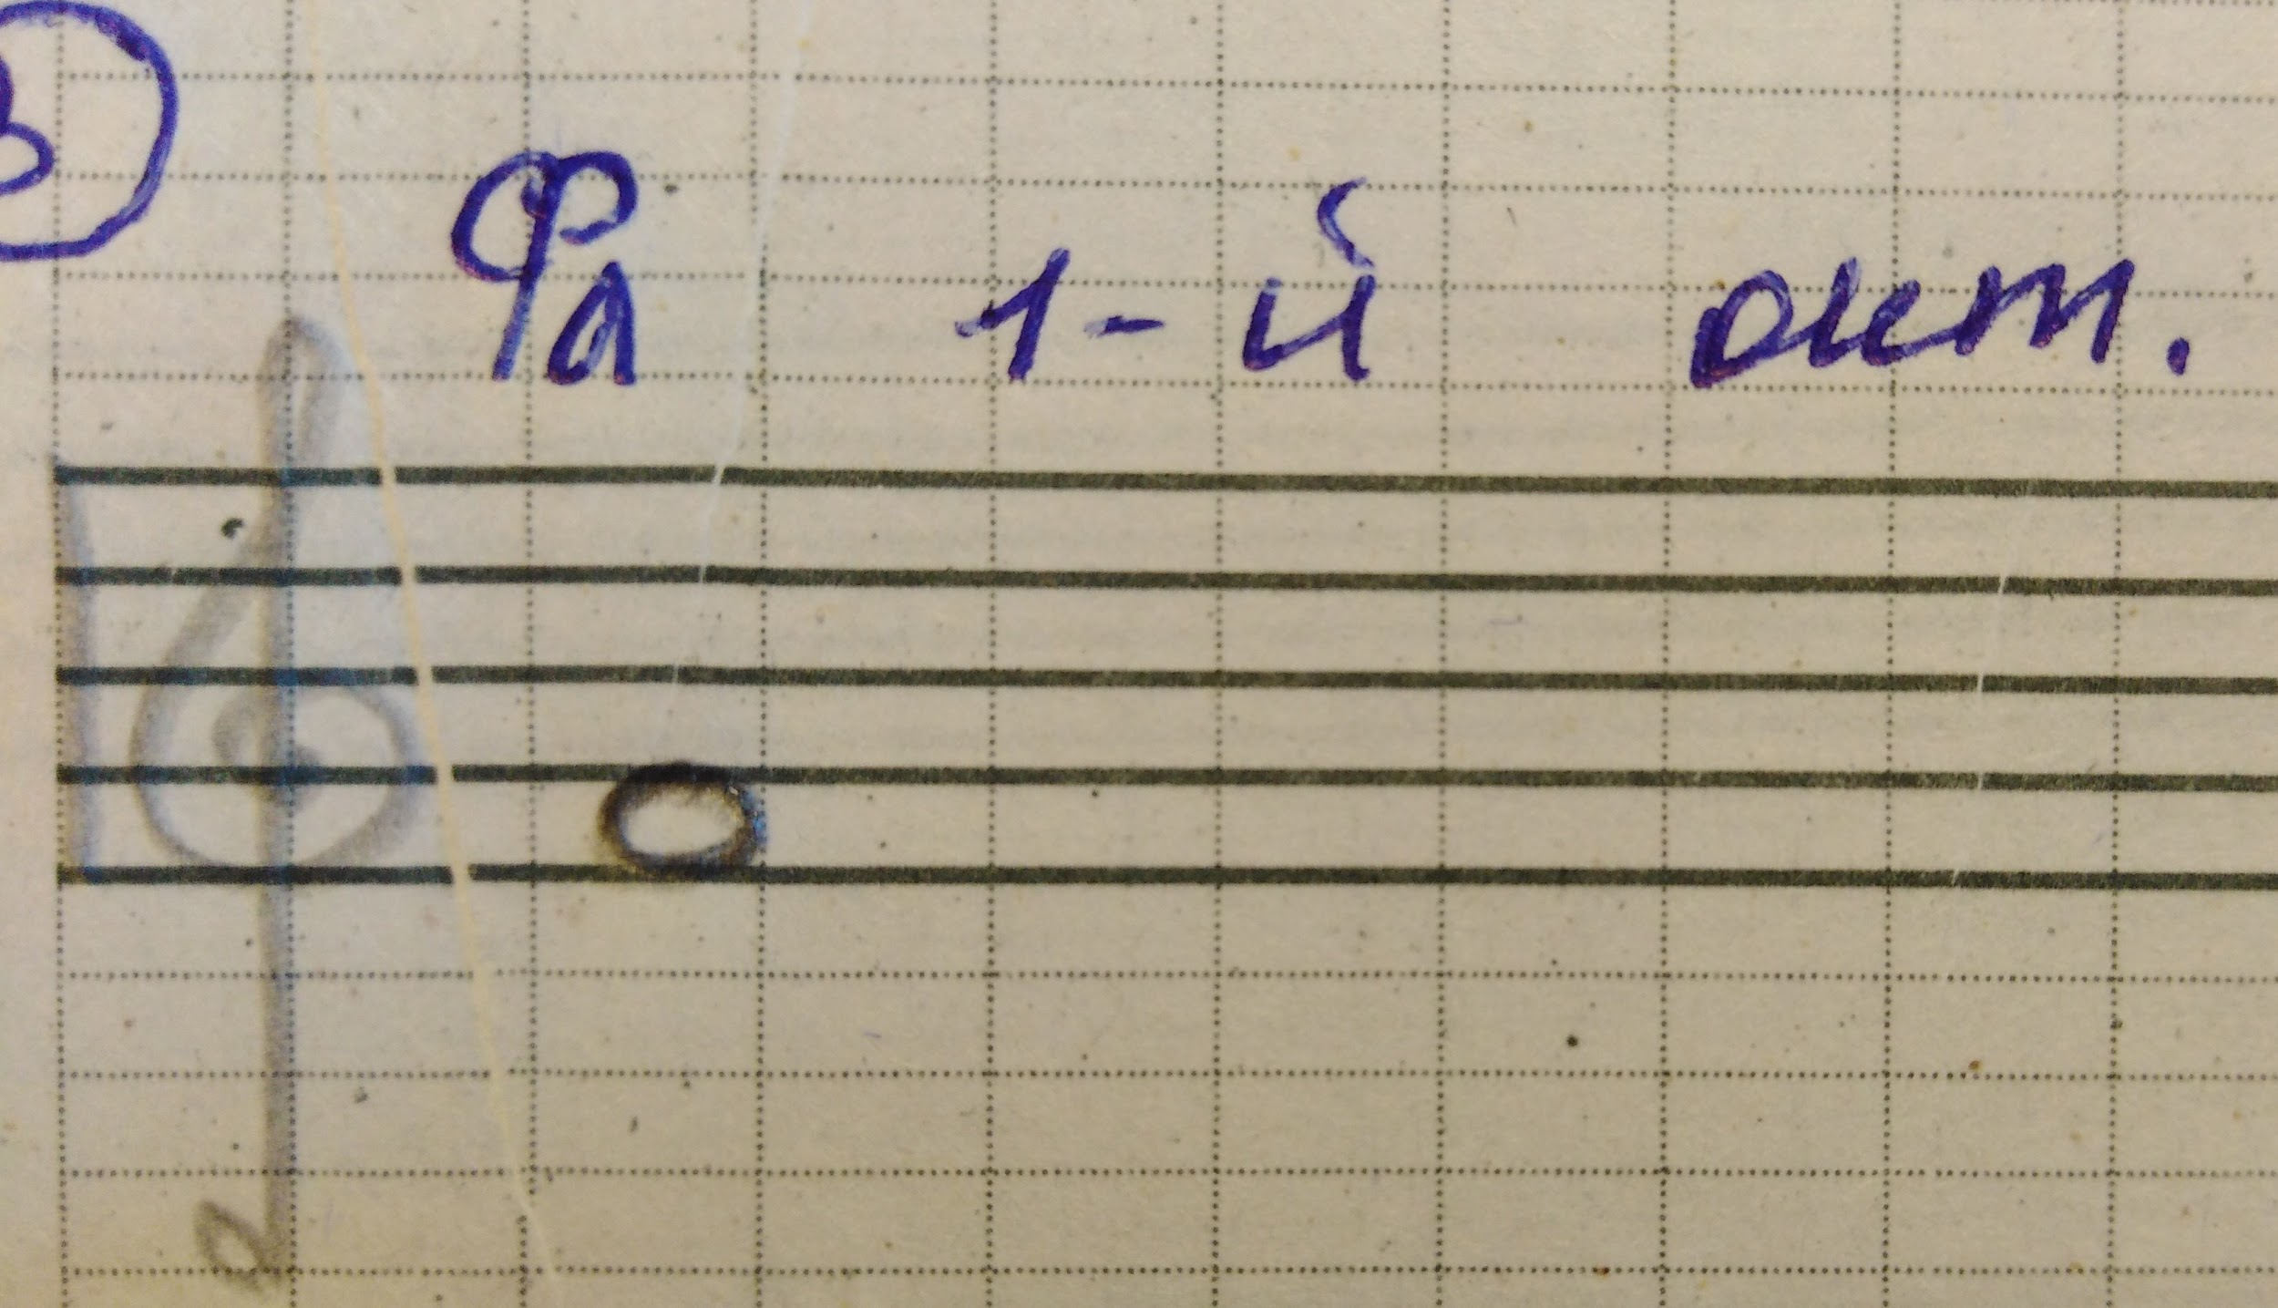
Прописать каждую ноту по две строчки.

- Практика.
- Играть ноты "до" - "ре", взятых последовательно по всей клавиатуре, произнося вслух названия нот;
- играть "первую октаву" и ноты "до", "ре" первой октавы с названием вслух;
- играть отдельно ноты "ми" и "фа" по всей клавиатуре, произнося вслух.

- Новое понятие.
Новое понятие: Длительность.
Помимо того, что звуки бывают музыкальные, немузыкальные, низкие, средние и высокие, они могут различаться и по продолжительности звучания. Т. е. по своей длительности.
Учите определение понятия:
длительность - это продолжительность звучания звука или ноты (буду спрашивать на следующем уроке).
В музыкальной практике несколько длительностей, но мы познакомились пока только с двумя (запоминайте их названия):
- четверть (мы пока будем условно принимать за длинный звук);
- восьмая (короткий звук).
По их названиям уже можно понять, что восьмая в два раза короче четверти. Мы будем учиться эти длительности исполнять ладошками (хлопками). На уроке для лучшего понимания, визуально показала продолжительность звучания каждой длительности в виде вертикальных полосочек, нарисованных на доске. Наглядно видно, что четверть в два раза длиннее восьмушки, а восьмая в два раза короче четверти.
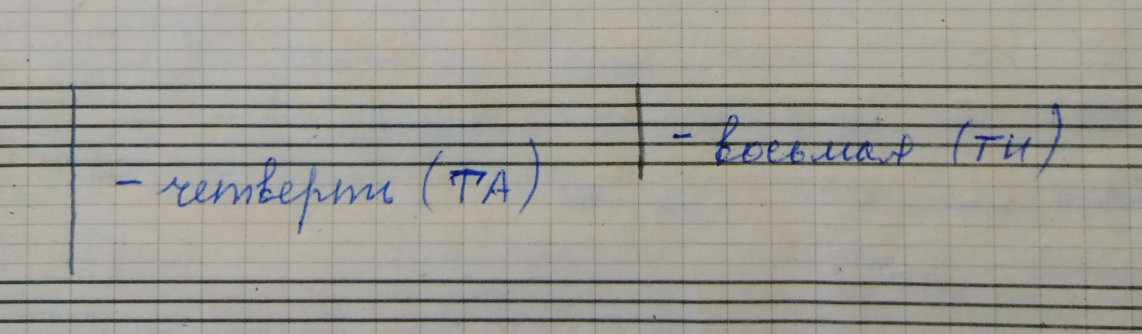
Все песенки будем прохлопывать ладошками ритм, произнося слова. Также научимся исполнять ритм песенок, хлопая ритм и проговаривая ритмослоги делительностей.
Запоминайте новое понятие: ритмослог. Ритмослог - это слог, которым озвучивается конкретная длительность. Т. е. у каждой длительности свой ритмослог (это информация для общего понимания, учить это определение НЕ НАДО).
Запоминайте:
- у четверти ритмослог - "Та",
- у восьмушки ритмослог - "ти".

*Этот материал нужно учить и стараться понимать и усваивать. Естественно, что это может и не получиться сразу, но начинать нужно уже сейчас. Поэтому тему "Ритм", которую мы начали изучать уже сейчас с понятия: длительность, нужно усваивать постепенно, начиная с этого домашнего задания.

- Задание для тех кто знает расположение нот первой и второй октав.
Написать нотный диктант по первой и второй октавам:
